21.06.2011р.
Літні Тренувальні Збори
15-19 серпня 2011
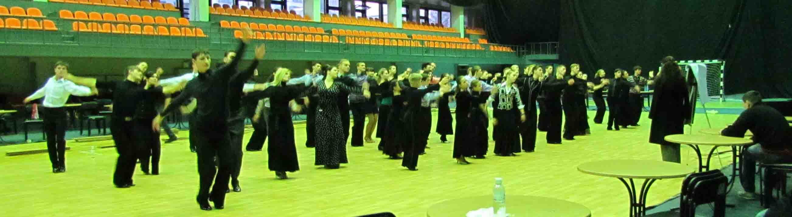
Зал танцю НУФВСУ (корп.№3),КИЇВ
www.supadance.com.ua

ВЕДУЧІ МІЖНАРОДНІ ТОП-ТРЕНЕРИ!!!
ЛАТИНА: Барбара МакКолл (Англія),
Алан Торнсберг (США),
СТАНДАРТ: Ліндсей Хіллєр (Англія) ,
Джонатан Кросслі (Італія)
У програмі:
- Групові майстер-класи
- Індивідуальні уроки
- Танцювальна практика
Вартість тренувальних зборів (5 днів, 20 групових майстер-класів + щоденна танцювальна практика) – 340 євро з особи.
ПІДГОТУЙСЯ ДО СЕЗОНУ З ЧЕМПІОНАМИ!!! Бронювання індивідуальних уроків:
Моб.тел.: +380 66 283 7860 (Ігор Соронович)
E-mail: soronovych@ukr.net
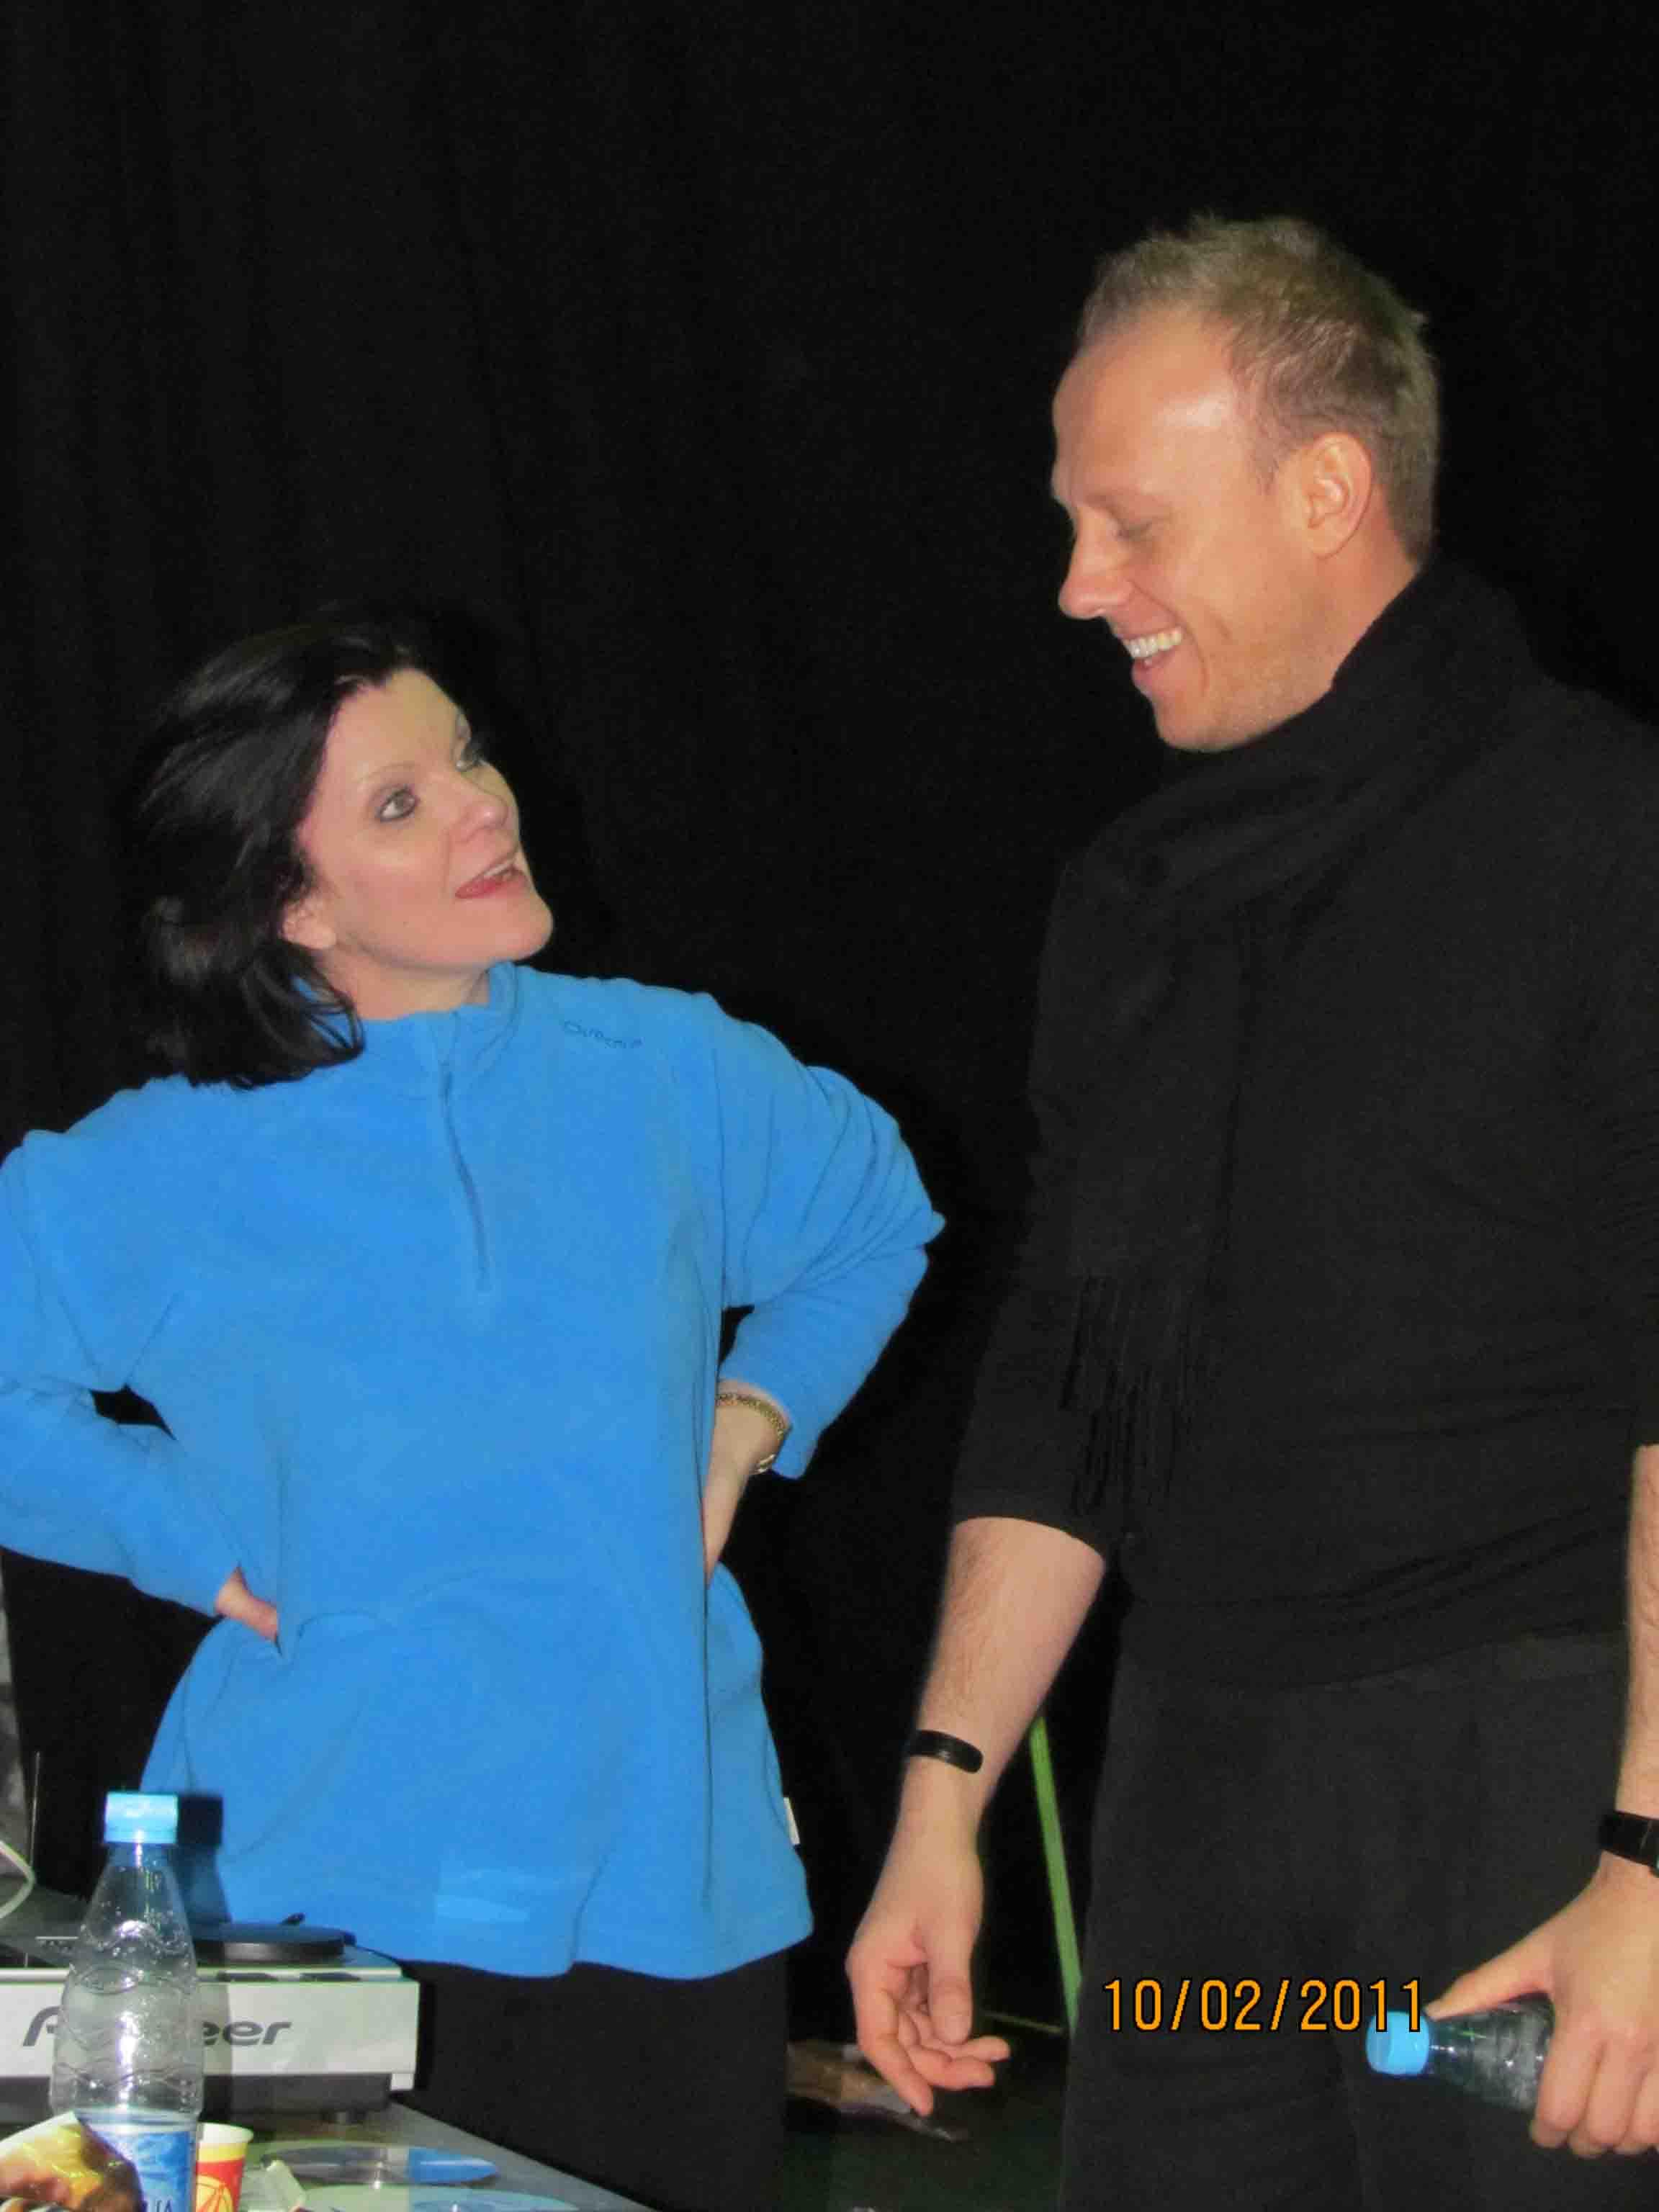 | 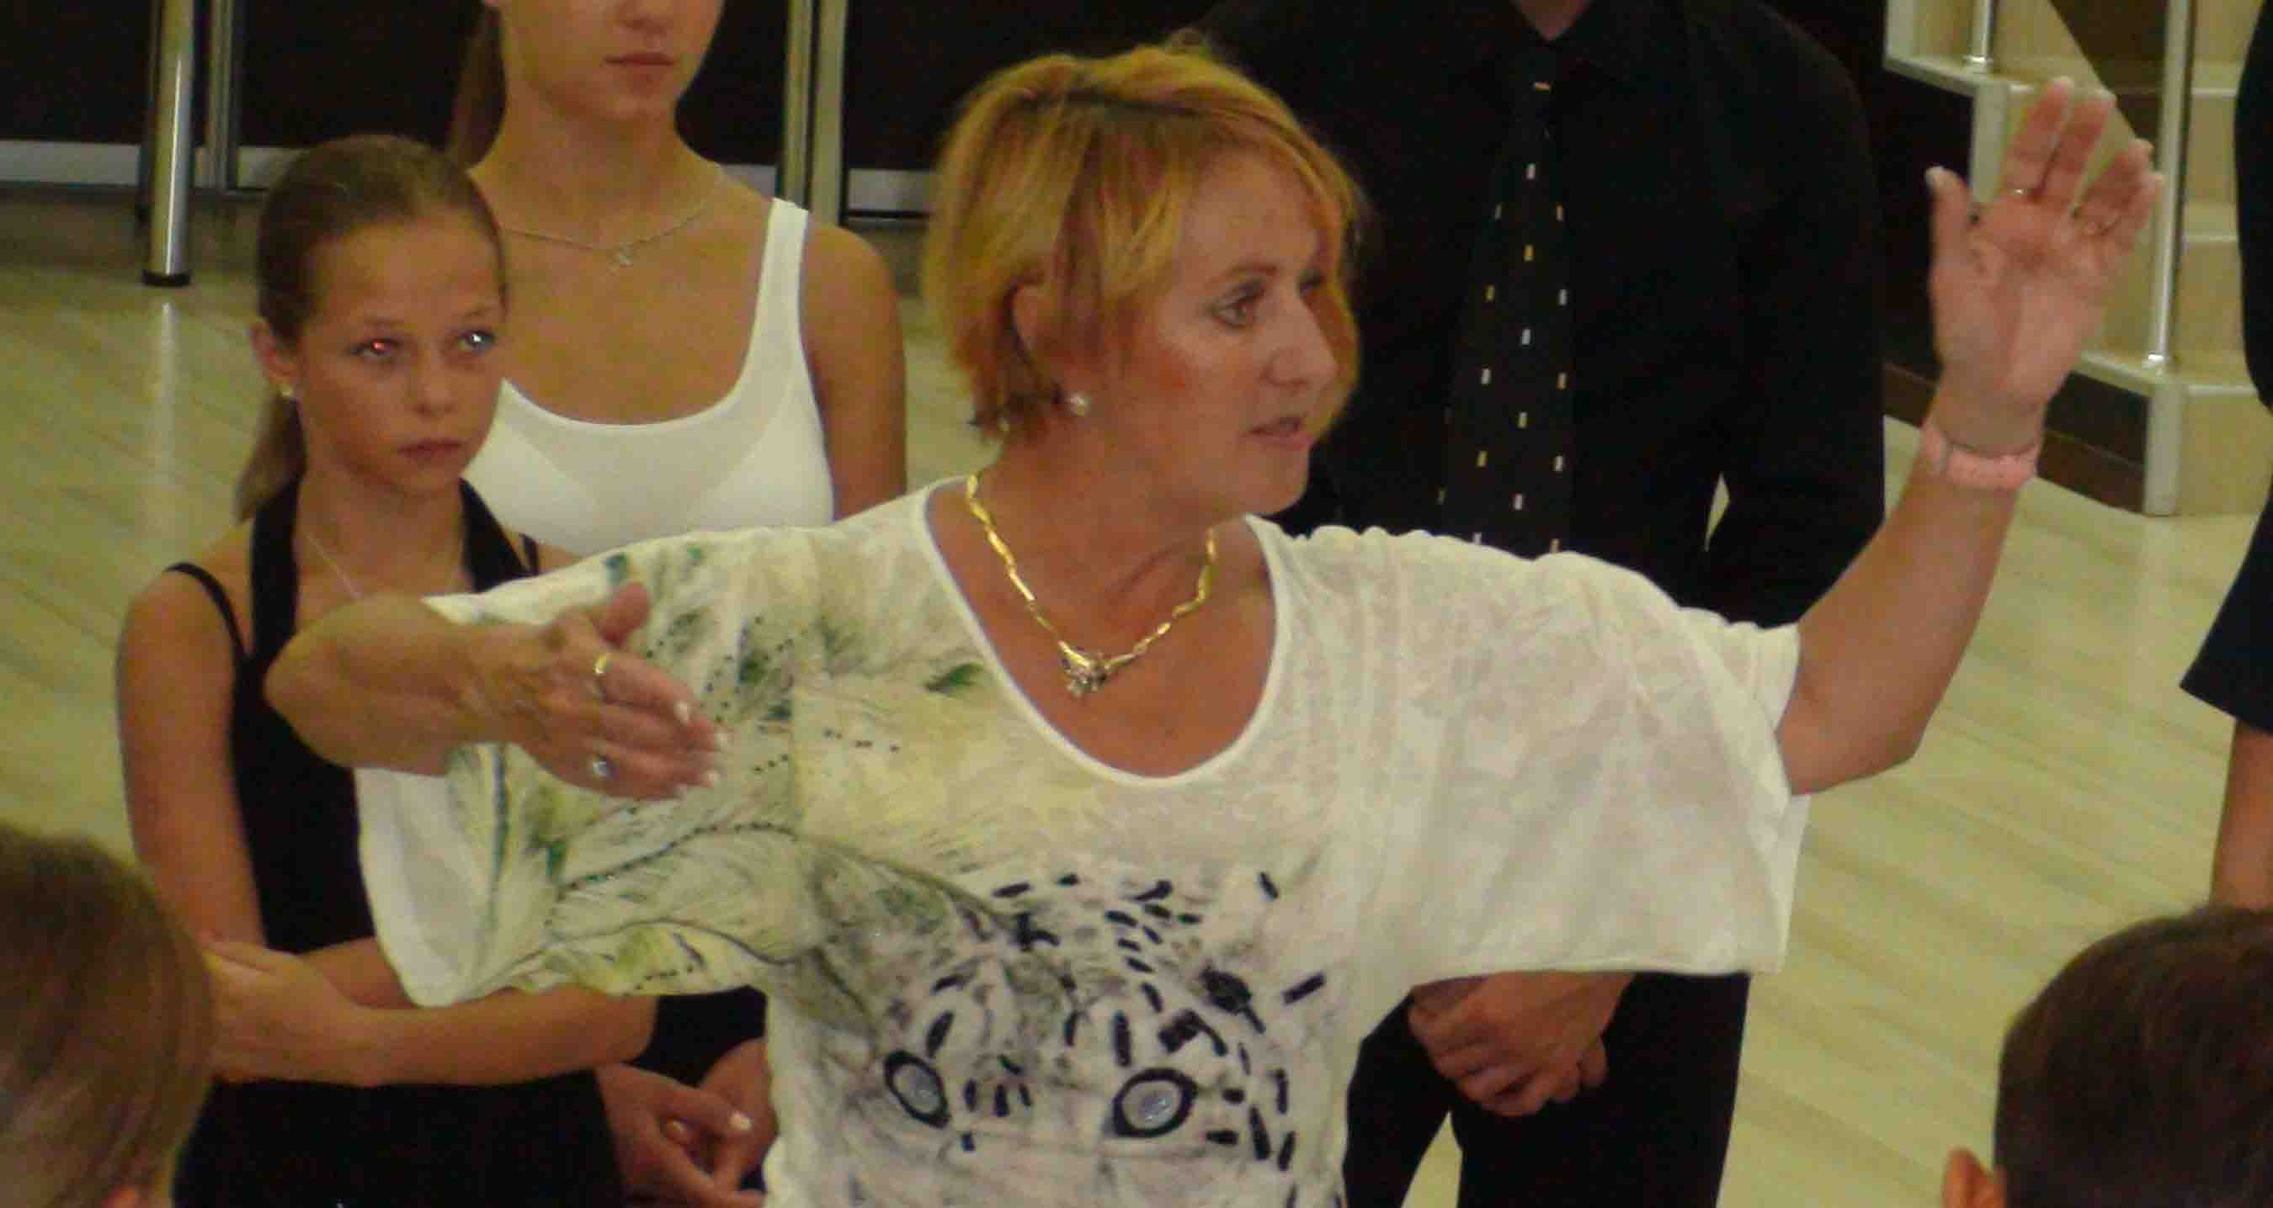 | 